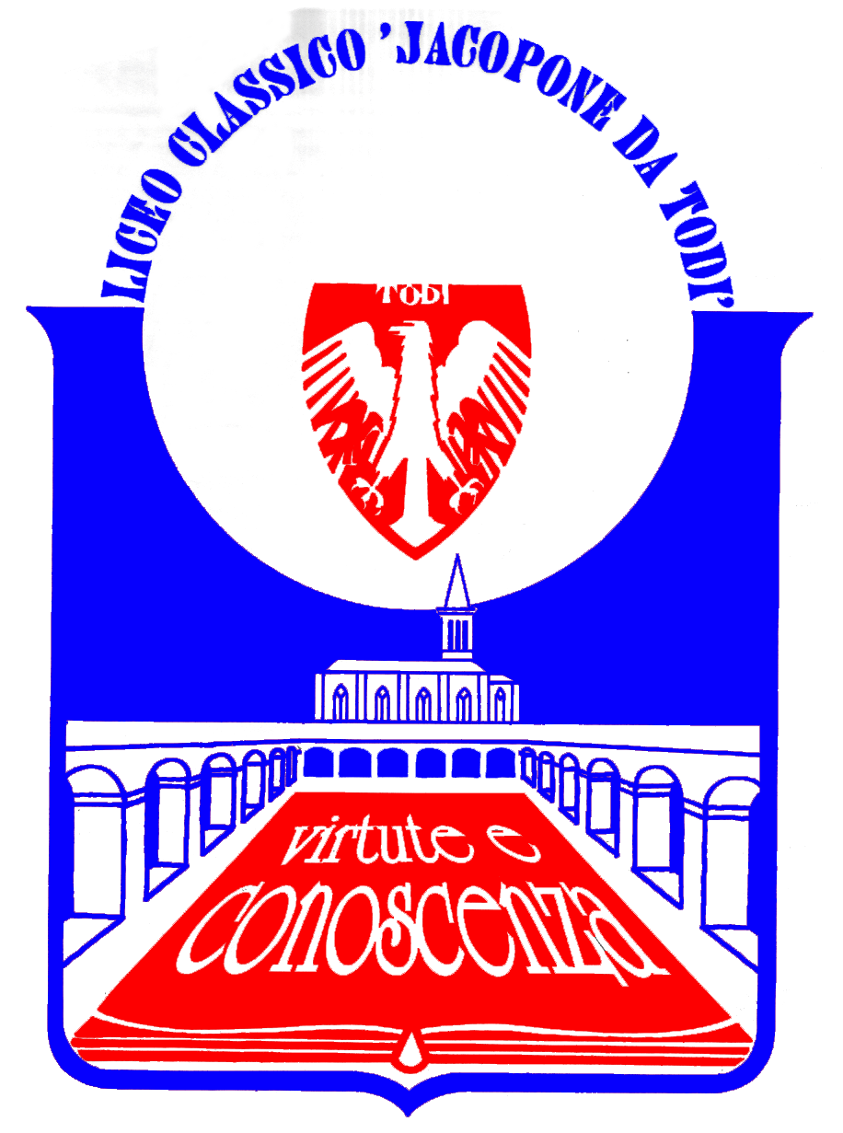
LICEO CLASSICO STATALE “JACOPONE DA TODI”
CON ANNESSO LICEO SCIENTIFICO
CORSI CLASSICO - LINGUISTICO - SCIENTIFICO -SCIENZE UMANE

SEDE LEGALE: LARGO MARTINO I, 1

06059 TODI (PG)

Tel.: 075 8942386 ♦ E-mail: pgpc04000q@istruzione.it

COMUNICATO STAMPA
QUINTO INCONTRO DELL’XI CICLO DE “I VENERDÌ DEL LICEO” - ANNO SCOLASTICO 2018/2019
8 MARZO 2019

Il Liceo “Jacopone da Todi”, in collaborazione con l’Associazione “Ex-Allievi” del Liceo, comunica che l’XI ciclo de “I Venerdì del Liceo” prosegue con il quinto incontro, previsto Venerdì 8 marzo 2019, alle ore 16.15, presso l’Aula Magna del Liceo “Jacopone da Todi”, in Largo Martino I n. 1, con una conferenza dal titolo “Come nascono le medicine ed i nuovi materiali nel 2018? Un breve viaggio nel mondo della ricerca chimica e biotecnologica”, tenuta dal Prof. Francesco Peri, Docente ordinario di Chimica organica presso il Dipartimento di Biotecnologie e Bioscienze dell’Università degli studi di Milano-Bicocca.
Questo incontro de “I Venerdì del Liceo” riveste un notevole interesse scientifico e culturale, essendo incentrato sull’analisi, da parte del Prof. Francesco Peri, del ruolo fondamentale della ricerca scientifica nell’ambito delle biotecnologie e delle bioscienze, che si caratterizzano tra i settori più promettenti e affascinanti della grande avventura umana della conoscenza, impegnata da un lato ad indagare i segreti più riposti della vita, dall’altro a portare beneficio alla nostra concreta esistenza.

La cittadinanza è invitata ad intervenire.

Todi, 4 marzo 2019

IL DIRIGENTE SCOLASTICO
(Prof. Sergio Guarente)

